Коммунальное государственное учреждение
«Курчумская средняя школа №1 им.Ю.А.Гагарина»

Творческий проект по технологии
«Подарочный набор Bus & Lent»

Выполнила: ученица 11 «Б» класса
Ескендырова Бағжан
Руководитель: Попова Галина Николаевна
Учитель технологии

2016-2017 учебный год
Оглавление:
I. Введение
II. Что такое бижутерия?
1. История возникновения украшений
2. Серьги. История возникновения
3. Техника безопасности
4. Техника выполнения бисерных изделий
5. Материалы и инструменты, правила работы
6. Последовательность выполнения работы
7. Себестоимость
III. Заключение- реклама
Аннотация.
Актуальность данного проекта заключается в том, что в настоящее время утрачивают свою значимость подарки, сделанные своими руками. Многие не умеют их делать или предпочитают купить готовое изделие. Но финансовые возможности не всегда позволяют это сделать. А изделия из бисера всегда модны и актуальны. В магазинах они стоят очень дорого, но если изготовить самому, то можно сэкономить свой бюджет.
Что такое бижутерия?
Если заглянуть в любой словарь, то можно прочесть, что это женские украшения ,сделанные не из драгоценных камней и металлов.
Долгое время бижутерия считалась имитацией и уделом бедноты. В XVIII веке великий ювелир Жорж Фредерик Страсс (его именем названы имитация драгоценных камней - "стразы") умел подделывать бриллианты, и, несмотря на искусность и красоту его подделок, он остался в истории авантюристом и жуликом.
В наш век отмирания стереотипов, отношение к бижутерии, как к банальной подделке ювелирных украшений, исчезло. Современная бижутерия – это произведение искусства, дорогой и элитный товар, чему поспособствовал в начале XX века торговый дом Сваровски, который превратил имитацию драгоценных камней в законное и выгодное занятие, мастерски сыграв на желание всех слоев общества носить украшения, путем замены ювелирных изделий бижутерией.
Бижутерия - прекрасная альтернатива украшениям из драгоценных металлов и камней, она предоставляет женщинам широкие возможности выглядеть красиво, модно, стильно и современно. Ведь дорогие ювелирные украшения доступны далеко не всем, в отличие от бижутерии. Кроме того, дорогие драгоценности не способны в полной мере подстроиться под перемены, а демократичная бижутерия вполне может соответствовать стремительно меняющимся модным тенденциям, позволяет приобретать бусы оптом, броши оптом, серьги оптом и т.д. для того, чтобы преображать вас каждый день.
Пьер Карден говорил, что женщине, желающей выглядеть модно и элегантно, просто необходима хорошая бижутерия.
История появления украшений.

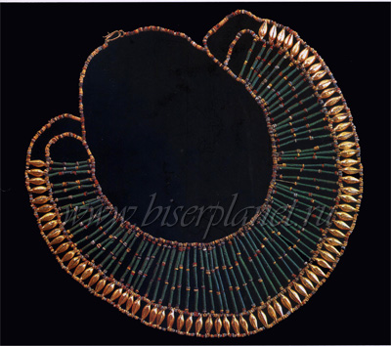
Украшения возникли на заре цивилизации. Первые из них, сделанные из костей и зубов животных, появились более чем за 30 тыс. лет до н.э.
Трудно точно сказать, где и когда впервые были созданы украшения. Люди неолита уже полировали твердые камни и сверлили в них отверстия. Шлифовщики придавали бусинам совершенную сферическую форму.

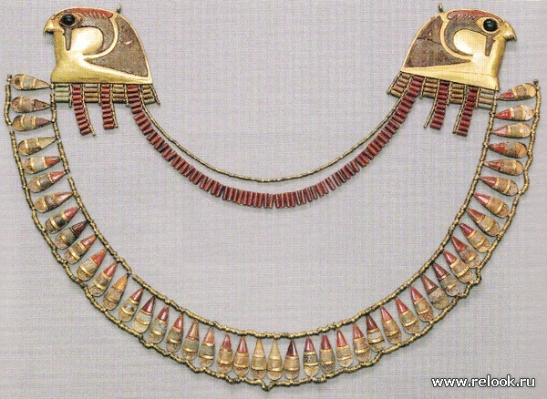
Шумеры совершенствовали технику ювелирного искусства, соединяя золото, серебро и драгоценные камни (за 2 500 лет до н. э.). Их изделия распространялись как по Западной Азии, так и по всему Средиземноморью. Египтяне придумали бусины из фаянса, позднее (за 1400 лет до н. э.) — бусины из стекла, которые имитировали драгоценные камни. Благодаря завоеваниям Александра Македонского эти техники попали в Грецию. Позже Римская империя в широких масштабах стала развивать торговлю стеклянными бусами в Европе, Азии и Африке. Начиная с античности, ювелирные изделия, которые использовались и как украшения, и как знак власти, и как религиозный символ, заняли значительное место в культурах и цивилизациях всех пяти континентов.
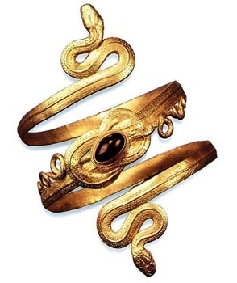
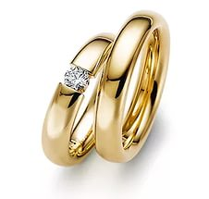
Кольцо является предметом в форме обруча из различных материалов, который одевается на палец, распространено у многих народов мира. Слово "кольцо" означает в переводе - колесо. Однако существует и другое значение этого слова - от французского переводится как шея, ошейник, ожерелье. В древние времена люди считали, что любой узелок, завязанный на одежде, запястье, волосах, оберегает человека от зла. Поэтому наши предки носили кольца, которые в настоящее время являются символом брака и вечности - в первую очередь, как оберег.
Существует легенда, что изобретателем этого украшения считается громовержец Зевс, который повелел Прометею носить на пальце вынутое из оков звено. Другая версия гласит, что сам Прометей, который принес людям огонь, освободил их от ига богов. Печатные кольца были также у эгейцев, этрусков и греков. Также кольца носили в силу бытовой или профессиональной необходимости. Лучники носили по три кольца - на указательном, среднем и безымянном пальцах, для того, чтобы уберечь себя от порезов тетивой.

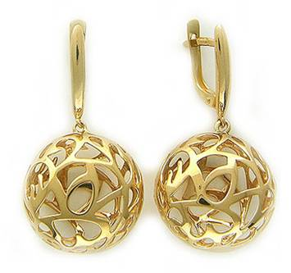
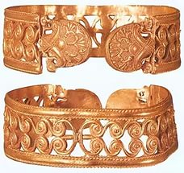
Если проследить этимологию слова «браслет», то можно узнать, что оно имеет французские корни и имеет общий корень со словом bras, «рука». В настоящее время браслетом называется модное ювелирное украшение, надеваемое на руку (или, реже, на ногу). Однако самые первые браслеты создавались как магические талисманы, призванные оградить хозяина от болезней и злых духов. В эпоху палеолита они изготавливались из мамонтовых бивней.
Украшением браслет стал тогда, когда его начали создавать из металла – где-то в бронзовом веке. Особенно интересны были изделия, которые носили древние греки и римляне. Средневековье отменило моду на браслеты, так как в женской одежде были актуальны длинные рукава. Однако Ренессанс и мода на короткие рукава снова сделали эти изделия актуальными украшениями. Стоит отметить, что изначально браслет был как женским, так и мужским украшением. К примеру, для германских воинов он был символом доблести. А Пушкин носил на предплечье золотой браслет, декорированный яшмой. Кстати, в старину браслеты на предплечье носили только цари и князья, а также их жены. Простолюдины же украшали браслетами запястья.
Сейчас браслет является одним из наиболее актуальных трендов, прежде всего для прекрасного пола. Современные украшения могут быть выполнены из самых разнообразных материалов. Это могут быть браслеты из бисера, различных металлов, камней, кожи и т.д.
Серьги. История возникновения.
Украшение для мочек ушей, которое мы привычно называем «серьги», появились в Восточной Европы еще в период раннего бронзового века (приблизительно 3000 лет до н.э.). Сразу же после появления их стали изготавливать в разнообразных вариациях и дизайнах. Изначально, это украшение использовали не только женщины, но и мужчины. В частности моряки и воины, которые носили одну серьгу.
Очень популярными были серьги на территории Средней Азии и Закавказья. Маленьким девочкам практически сразу же после рождения надевали сережки, считая, что украшение выполняет функцию талисмана и охраняет ребенка. В античном Причерноморье предпочитали носить серьги-диски, на которых наносили рельефный рисунок. Как правило, на серьгах были изображены головы различных животных, чаще всего львов. Скифские аристократы предпочитали украсить свои уши позолоченными серьгами-кольцами, украшенных зернью и сканью.
С течением времени серьги все прочнее входят в обиход всех женщин. Например, на Руси в конце 16 века серьги становятся неотъемлемым элементом дамского туалета. Ими дополняли свой гардероб абсолютно все женщины: и молодые, и пожилые, и самые юные. Популярность такого вида украшений привело к тому, что среди ювелиров появились специальные мастера-сережники, которые специализировались лишь на серьгах.
С началом 17 века в истории сережек на Руси начинается новая глава. Они получают новый дизайн. Особенно модными в то время были серьги, изготовленные в виде кольца, к которому крепились подвески различной длины. Подобные украшения получали названия в соответствии с количеством подвесок. Были одинцы (одиначки), двойчатки (двоинки, двоечки), тройчатки. Также можно проследить тенденцию названия сережек в зависимости от способа крепления в них камня или стеклышка. Если речь шла о серьгах, в которых камень крепился как в лапу, то они назывались серьги-лапки. К другим украшениям, точнее непосредственно к ушному кольцу, крепилась запона-бляха с камнем или стеклом посередине. Такие серьги назывались серьги-запоны. Украсить серьги можно было разнообразными декоративными элементами. Это могли быть подвески в виде колодок, птиц, цветов, шариков. Например, силуэт серег-орликов имел схожесть с силуэтом орлов, голубцы напоминали голубей и т.д.
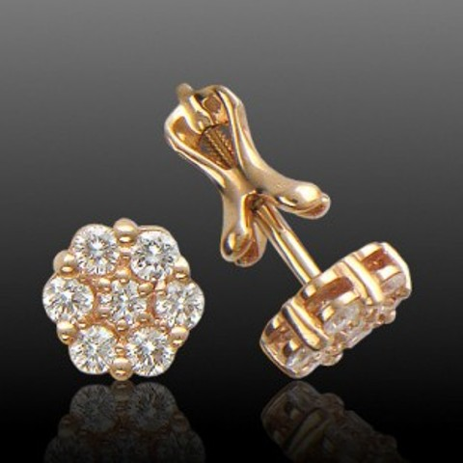
Простые женщины, как правило, носили серьги, изготовленные из меди. Женщины знатного происхождения могли себе позволить приобретать позолоченные серьги с камнями, цветными стеклышками и другими мелкими камнями, которые в то время назывались «искры». Для сережек 18 века характерно было украшение большим количеством цветных камней, однако также можно было найти более дешевые «варианты» с недрагоценными камнями и со стеклами. Каждый мог найти изделие на свой вкус.
Западная Европа не сразу приняла такое украшение, как серьги. Здесь они появились лишь в период нарядного и модного итальянского ренессанса. Европейцы привнесли свой вклад в историю украшения. Именно здесь впервые наряду с серьгами из металла появляются украшения, изготовленные из слоновой кости, панциря черепахи, ценных пород древесины. Например, в 17 веке европейские женщины предпочитали носить массивные серьги жирандоли, которые на вид напоминали канделябры, украшенные крупными стеклами и подвесками.
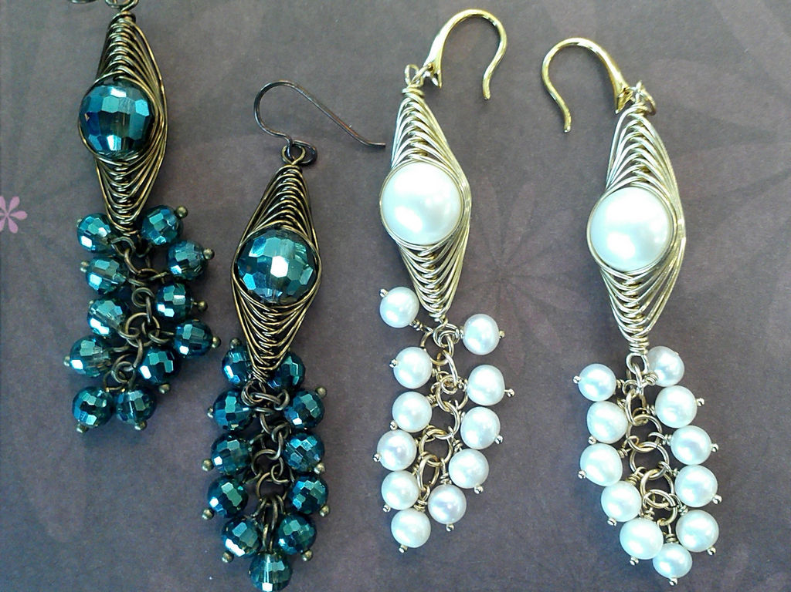
Современные серьги — это настоящее искусство. Это сплетение разнообразных материалов, технологий, использование камней и других материалов. Серьги можно разделить по способу ношения. Есть серьги-пуссеты, которые крепятся к мочке уха при помощи винта или штифта. Также вы можете найти клипсы, которые может носить любая женщина и для этого не обязательно прокалывать уши. При необходимости можно носить мягкие проволочные серьги, которые препятствуют зарастанию прокола в ухе. У нас их называют гигиеническими, а за рубежом — спальными.
Новинкой нашего времени стали жакетки для серег. Речь идет о декоративных сменных насадках, которые можно менять в зависимости от вкуса, настроения, наряда и т.д. Их предлагает купить любой бутик или интернет-магазин. Как бы то ни было, мир современных сережек — это феерия стилей, цветов и направлений. Выбрав подходящее украшение, каждая женщина может подчеркнуть свою привлекательность и утонченный вкус.
Техника безопасности
1. Хранить бусы в пакетиках, баночках;
2. Не брать иглы, проволоку, бусы, нить в рот;
3. Хранить ножницы в отдельном месте (коробке);
4. Ножницы должны быть сомкнуты, лежать на столе острыми концами от работающего;
5. Проволоку и нити отрезать только ножницами
6. Хранить иголки и булавки в игольнице.
7. Не брать иголки и булавки в рот
8. Не пользоваться при работе ржавыми иглами и булавками.
9. Во время работы не вкалывать иголки и булавки в одежду.
10. До и после работы проверь количество игл.
Техника выполнения бисерных изделий
Существуют несколько методов изготовления изделий из бисера: низание, ткачество, плетение, вышивка, вязание, выкладка по воску.
Низание - самый древний и распространённый вид рукоделия с использованием бисера. Для низания требуются бусины, иглы, нити и схема выполнения работы. Также очень распространено низание на проволоку, потому что эти изделия хорошо сохраняют форму.
Метод ткачества используют для изготовления экранов и витражей, поясов, цепочек и др. Ткачество было менее распространенным, чем другие виды рукоделия с бисером, но сейчас оно становится всё более популярным. Для ткачества необходим станок. В специализированных магазинах продаются станки разных конструкций из дерева и металла, но можно сделать и самим.
Плетение - очень древнее ремесло. На Руси плетение было известно с давних времён. Плетение осуществляют нитями, шнурами, и, естественно, возникает желание поместить на них не только шнуры, но и бусины.
Вышивка - широко распространённый вид декоративно-прикладного искусства. Особенно популярна вышивка бисером, камнями, жемчугом была в Средние века. Выбирать материалы для вышивания следует особенно тщательно, т. к. вышитые вещи придётся чистить, стирать, складывать. Обычно вышивку выполняют на пяльцах. В отличие от низания при вышивке игла необходима, т. к. нить продевают через ткань. Перед началом работы необходимо подготовить и перевести на ткань рисунок.
Вязание бисером пришло в Россию из Германии. В настоящее время этот вид рукоделия практически забыт. Для вязания следует выбирать бусины и бисер с достаточно широкими и гладкими отверстиями.
Для моей работы понадобилась техника плетения в две иглы.
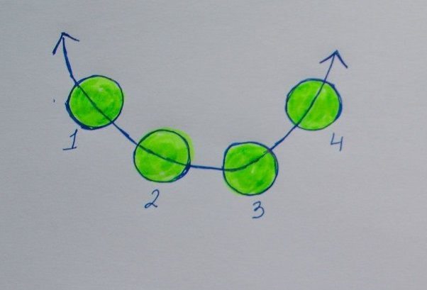
Монастырское плетение называют ещё плетением в крестик или в квадратик, потому что бусины в нём расположены перпендикулярно друг другу, создавая узор в виде крестика. Осуществляться плетение двумя или одной иглой.
При двойном плетении в иглы вдевается два конца одной длинной нитки. Плетение ведётся попеременно, первой и второй иглой. Периодически нитка подтягивается для придания плотности ряду.
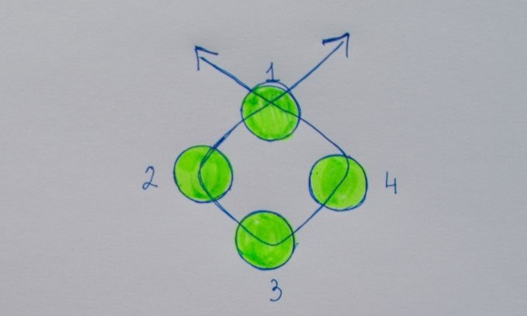
Для этого я набрала на нить 4 бисерины и пропустила вторую иглу через последнюю бусину, образовав петлю. Далее надела на один конец две бисерины, а на другой - одну. Неважно, на какую именно сторону нужно набирать больше бисера. Снова продела в последнюю бисерину иглу, сделав второй крестик. Таким образом, нужно плести до окончания цепочки.
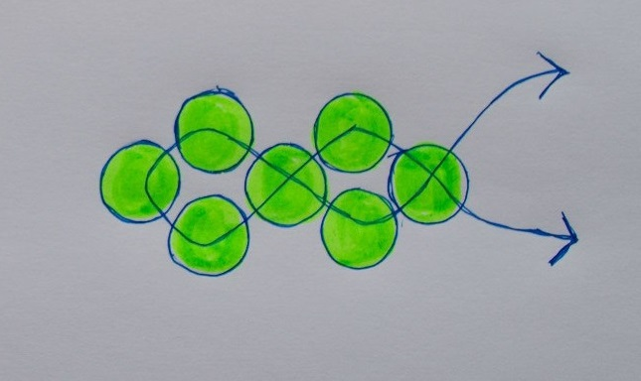
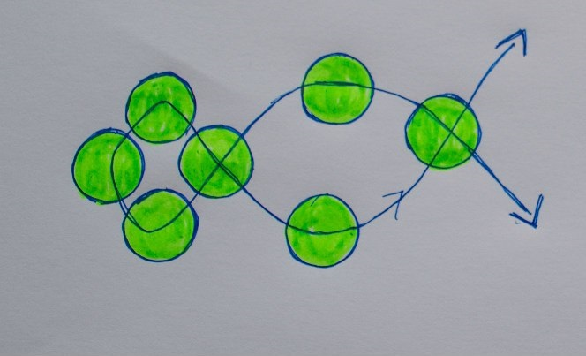

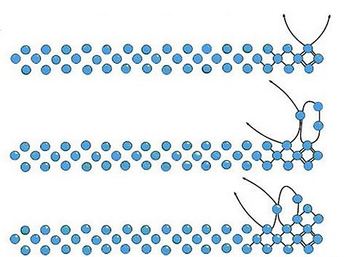

Затем аналогично нужно продолжить и последующие ряды (набирайте ряды по вашему усмотрению)

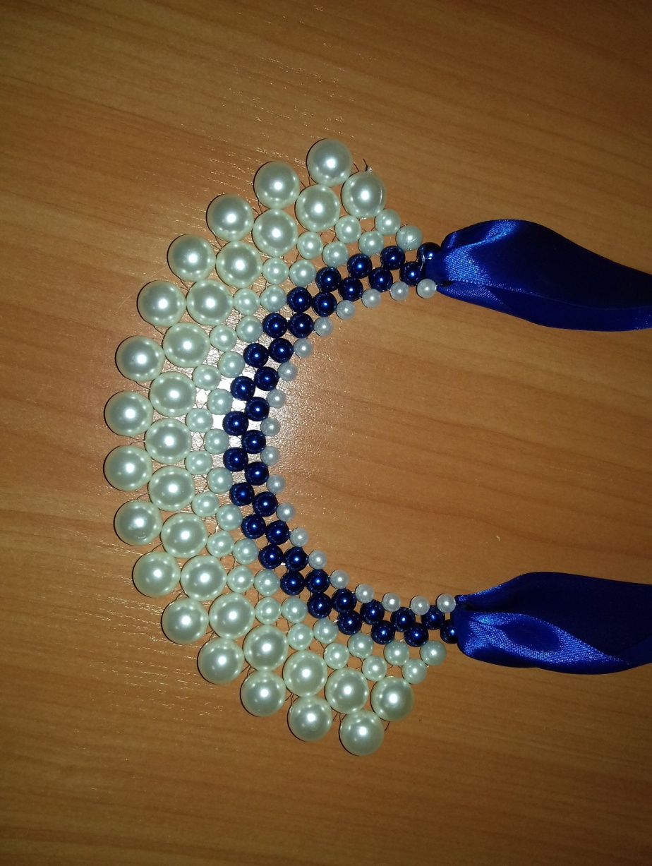
После окончания плетения вашего украшения по обоим концам продеваем 2 ленточки чтобы можно было завязать на шею. Либо прикрепите на концы ленточек застежку чтобы было удобнее его застегивать.

И так ожерелье готово!

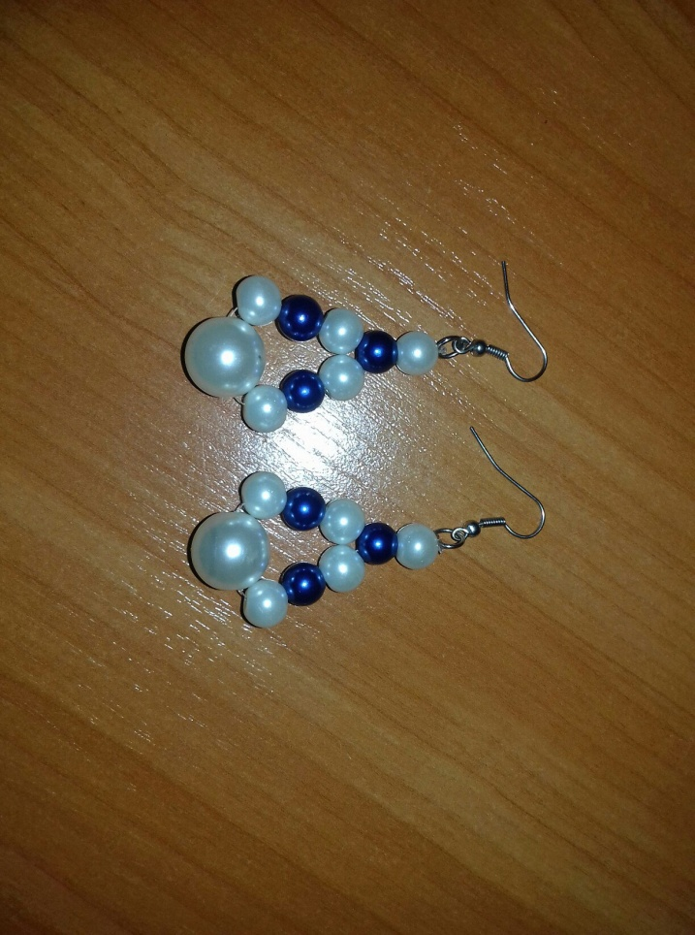
Делаем в комплект сережки.
На леску я продела 9 бус 3 из них синих и 5 белых, и одну большую белую бусину по середине. Концы лески соединила и закрепила вместе с застежкой. На самом деле в этом нет никакого труда.

К тому же сделала браслет.
Для этого мне понадобилось:
- Синяя атласная лента. Длина должна быть равна окружности запястья плюс 20 см для завязок (10 см с каждой стороны)
- Крупные бусы (15-20 штук в зависимости от длины ленты)
- Эластичная нить, резинка для браслета
- Иголка.
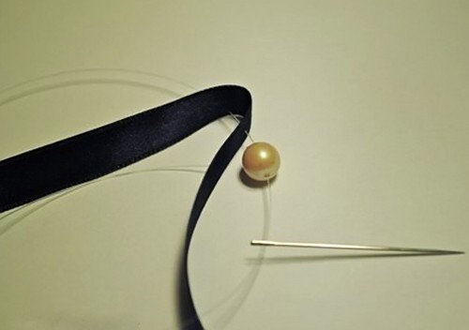
Сборка браслета.

Отступив от края 10 см, сложите ленту пополам чтобы получилась небольшая петля. Нанизайте на иглу с эластичной нитью первую бусину и проколите иголкой петлю как показано на рисунке
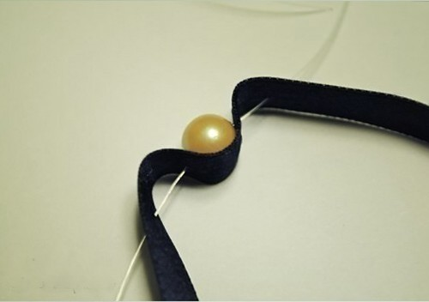
Сделайте вторую петлю из ленты и проколите ее нитью, подтяните. У вас получилась первая ячейка браслета: бусинка, окруженная с обеих сторон ленточкой

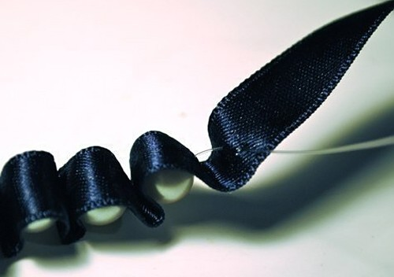
Делайте такие петли из ленты, попутно нанизывая бусины. У вас должно получиться точно так же как на следующем рисунке. Делайте петли с бусинами до тех пор пока до конца ленты не останется 10 см.
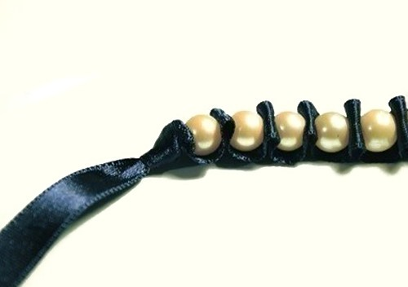
Когда все бусины нанизаны, закрепите браслет. Немного отступите от последней бусины и сделайте несколько стежков, как бы обмотав ленту нитью, как на рисунке

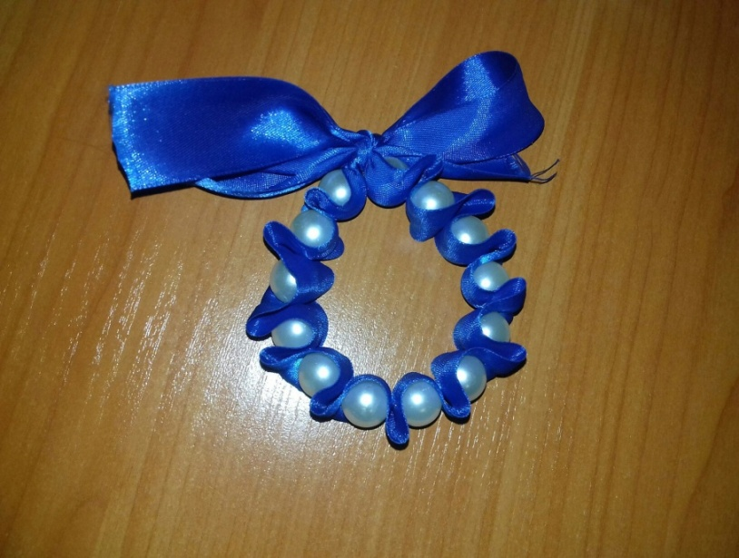
И так браслет завершен! На руке его можно будет закрепить с помощью двух завязок, которые вы оставили с обеих сторон: просто завяжите их бантиком и все.

Такой милый браслетик подойдет к платью или любому повседневному наряду. Если у вас имеется атласная кофточка или платье, то можно подобрать ленту точно под их цвет и сделать такой браслетик – получится маленький ансамбль. Вместо атласной ленточки можно использовать тонкую кожаную полоску – получится браслетик в стиле кэжуал. Такой аксессуар можно будет надеть и в повседневном наряде с джинсами, футболкой и кожаной курткой-косухой.

Себестоимость
№ | Название | Стоимость | В изделии | Итоговая  цена
1 | Большие белые бусы | 30 тг | 50 штук | 1750 тг
2 | Синие бусы среднего размера | 20 тг | Всего 43 | 860 тг
3 | Белые бусы среднего размера | 20 тг | Всего 49 | 980 тг
4 | Белые маленькие бусинки | 10 тг | Всего 19 | 190 тг
5 | Синя атласная лента (1,5 м) | 30 тг |  | 30 тг
6 | Эластичная нить (резинка для браслета) |  | _
7 | Итого |  |  | 3810тг

Фотография изделия
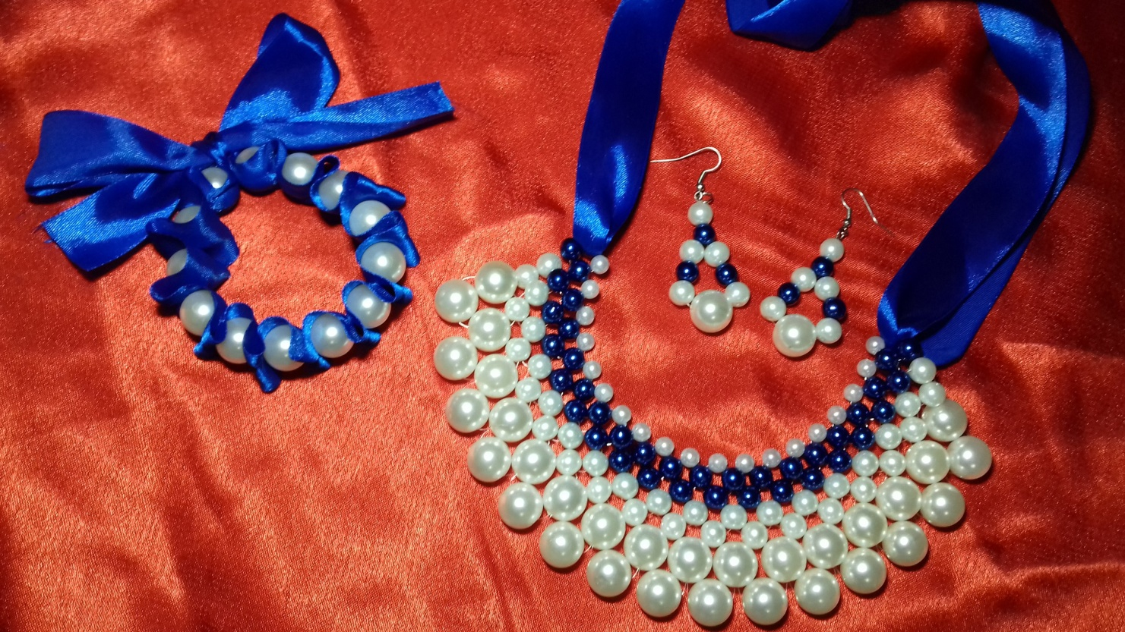

Вы ищите, что бы подарить близкому человеку на день рождения, и при этом любите плести из бус? Ответ очевиден – используйте свой талант и хобби, и сделайте подарок из бус своими руками! Этот презент очень приятно будет получить кому угодно, и именинник будет хранить подаренную вещь долгие годы. Девушкам и женщинам нравится носить украшения, и особенно получать их на день рождения в подарок. А получить украшение из бус, сделанное вручную – это полный восторг! Уникальное и единственное в своем роде авторское украшение захочет каждая иметь у себя и носить с гордостью, чтобы все завидовали и восхищались. Создайте что-то достойное!
Важно: задумывая сделать подарок из бус кому-то из близких на день рождения, выбирайте изделие очень ответственно. Вы сами прекрасно знаете, что работа с бусами – занятие долгое и кропотливое. И если в процессе работы окажется, что идея слишком сложная для вас, то переплетать или начинать что-то другое будет очень некстати. Изучите процесс плетения выбранной вещи сразу, до конца, и четко решите, будете ли браться. Найдите самую удобную и понятную схему, и приступайте. Создавайте чудо!

